**Laboratório 07 -** Praticar a utilização de interfaces.

1. Faça o download do arquivo **aj2lab07_05.rar** e descompacte em seu diretório de trabalho.
2. Analise o digrama abaixo.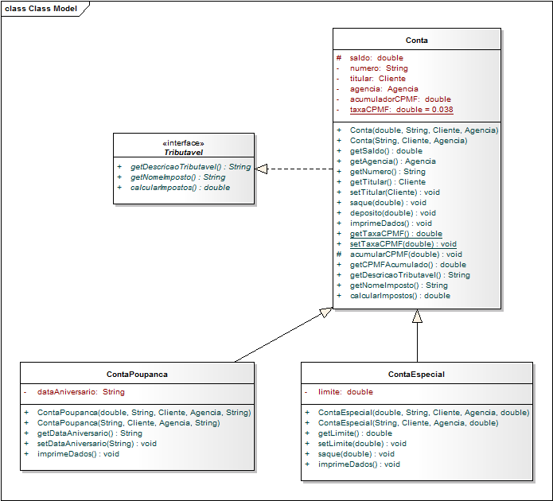

Vamos definir a interface Tributavel. Por meio desta interface pretendemos levantar as informações e recuperar o total de impostos devidos pela venda de produtos ou pela prestação de serviços.

1. **Crie e compile um arquivo para interface Tributavel com os métodos a seguir.**  
   public String getDescricaoTributavel();  
   public String getNomeImposto();  
   public Double calcularImpostos();
2. **Agora vamos aplicar a interface Tributavel à classe Conta, utilizando a palavra chave implements.**  
   **A partir deste momento o compilador Java irá exigir a implementação dos 3 métodos definidos na interface – acompanhe as orientações a seguir:**  
   a) no método getDescricaoTributavel retornar uma descrição de tributável: “Conta Bancária”  
   b) nome método getNomeImposto retornar o nome do imposto aplicado: “CPMF”  
   c) no método calcularImpostos retornar o total de CPMF acumulado (acumuladorCPMF)  
   Compile as classes, Conta, ContaPoupanca e ContaEspecial
3. **Analise e execute a classe TesteTributavel.**
4. **Responda às perguntas abaixo:**  
   Conta é um Tributavel?  
   ContaPoupanca é uma Tributavel?  
   ContaEspecial é uma Tributavel?  
   Agencia é um Tributavel?  
   Banco é um Tributavel?  
   Cliente é um Tributavel?  
   Investimento (analise esta nova classe) é um Tributavel?